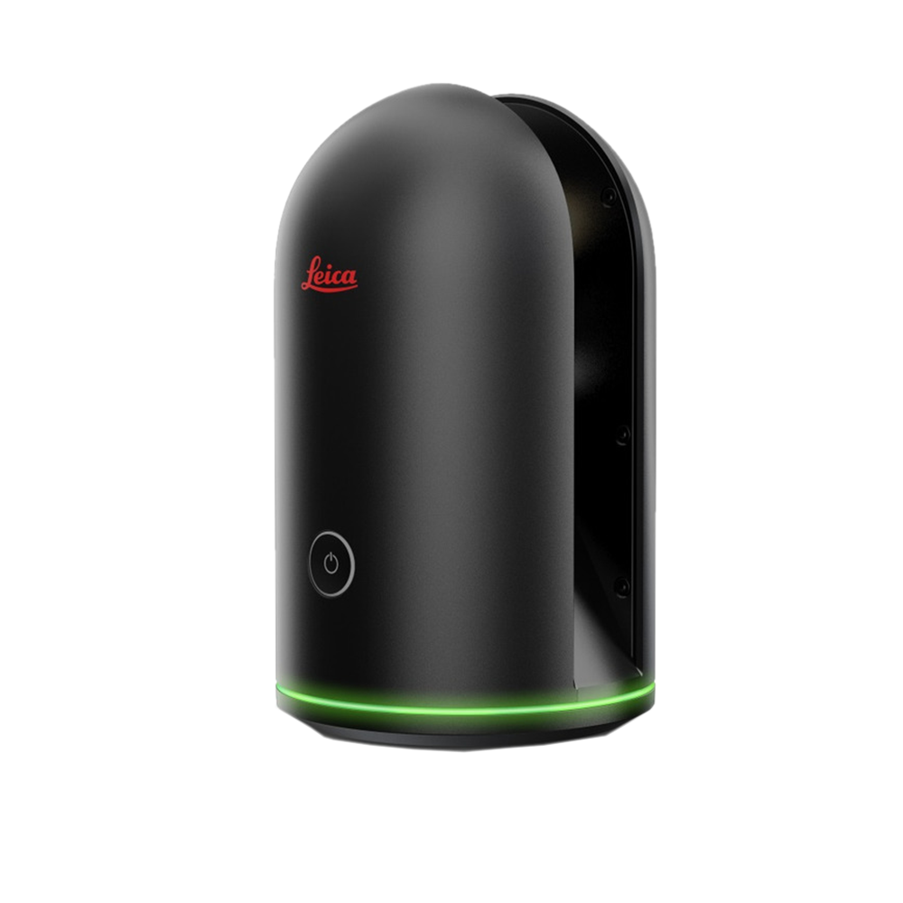
BLK360
Mise à jour du programme

- Vérifier que la batterie est entièrement chargée avant de
mettre à jour le programme BLK360.

- Télécharger la dernière version du programme sur la page des mises à jour du programme :

https://lasers.leica-geosystems.com/fr/fr-FR/blk360-firmware

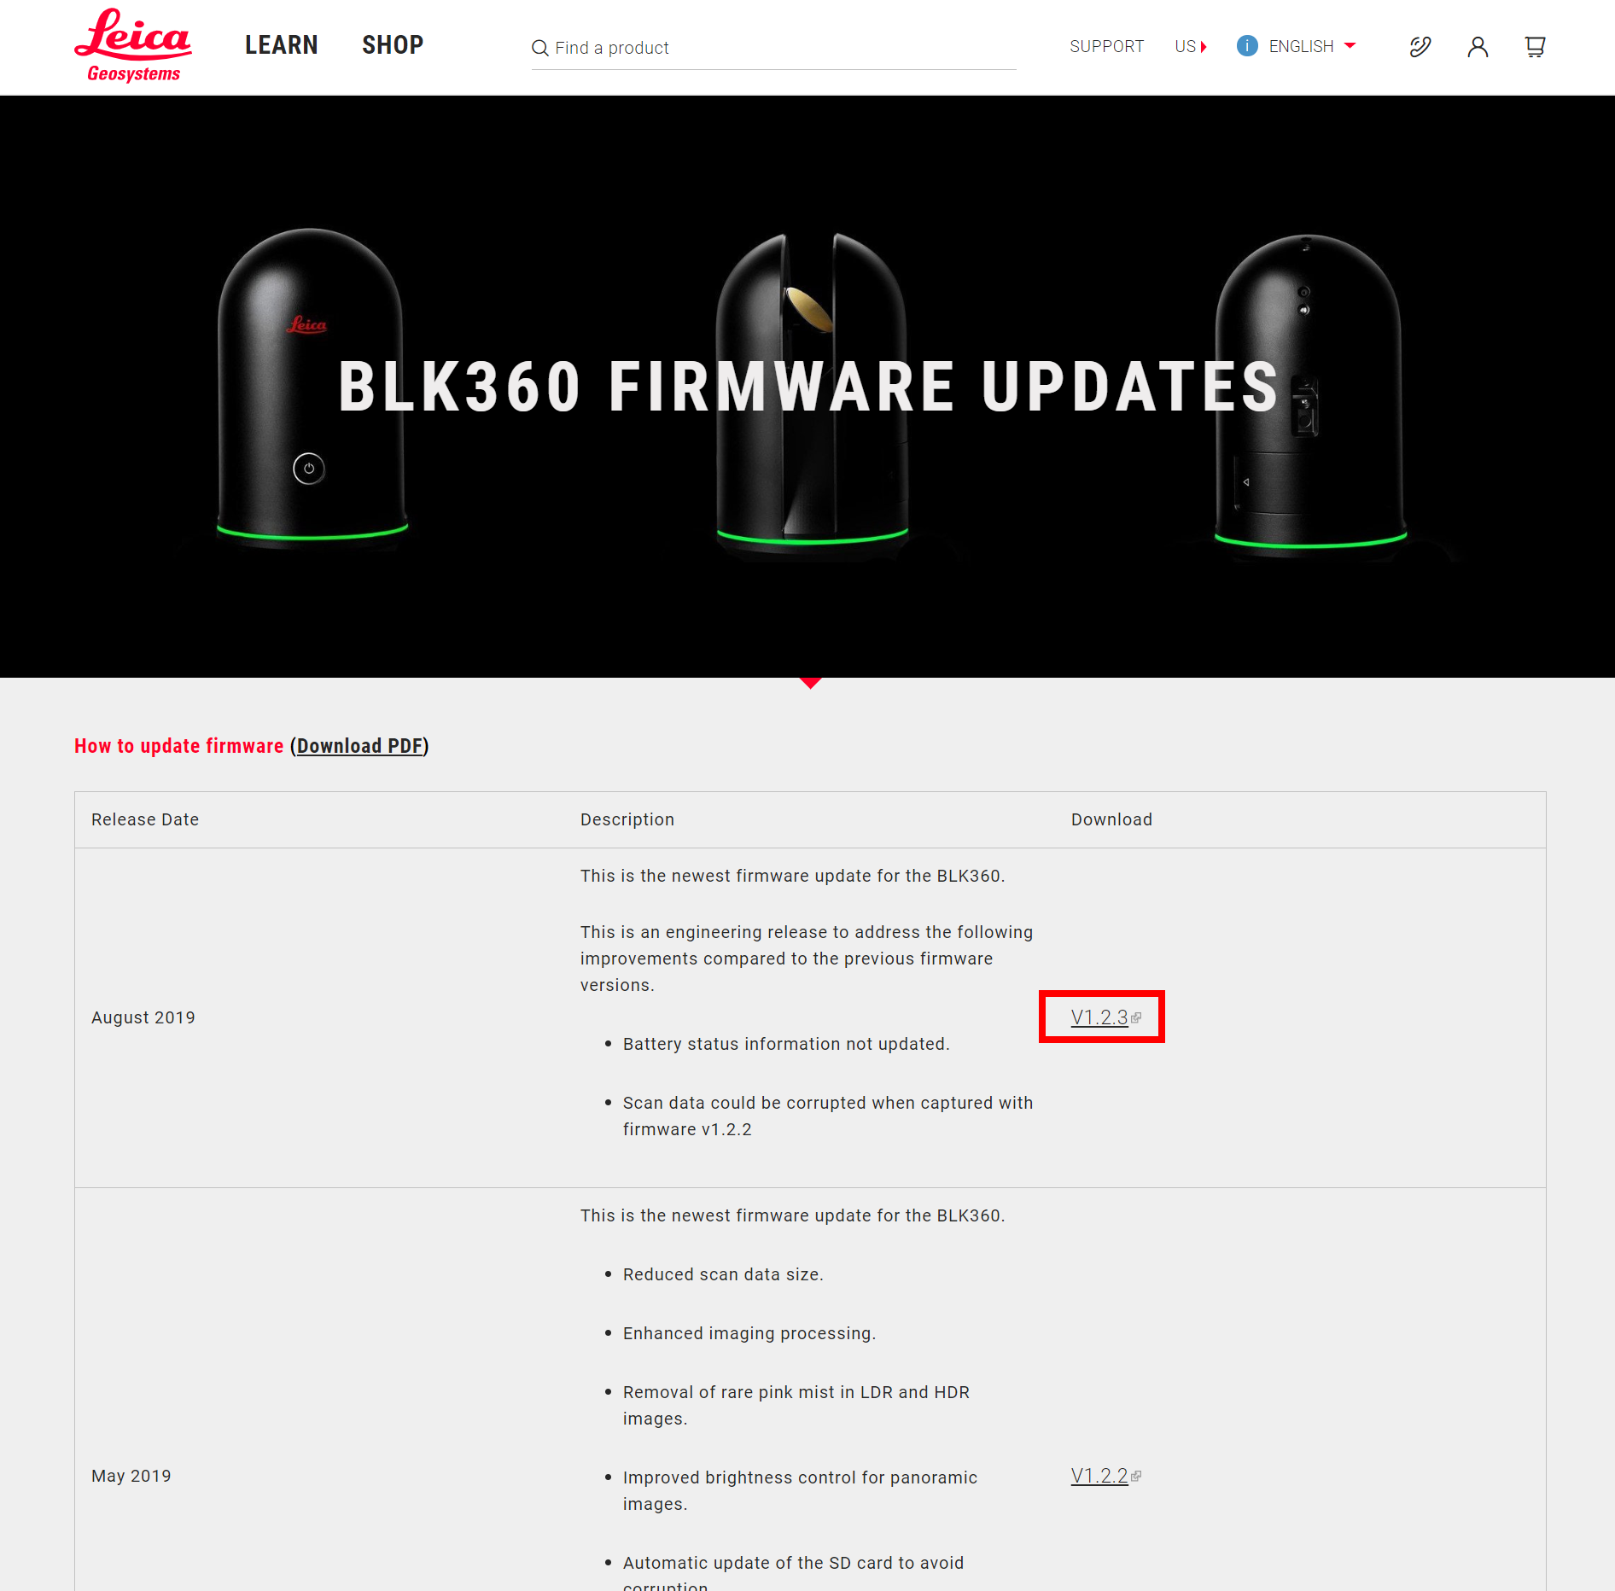

- Enregistrer le fichier ".swu" à un emplacement facile à retrouver.
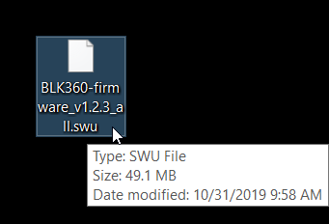

- Allumer le BLK360. Déconnecter votre ordinateur du réseau Wifi de votre bureau ou de votre domicile et le connecter au réseau Wifi du BLK360.
  - Un mot de passe peut vous être demandé. Le mot de passe pour le Wifi est indiqué à l'intérieur du couvercle du logement de la batterie. Saisir le mot de passe exactement tel qu'il y est écrit (y compris les traits d'union).
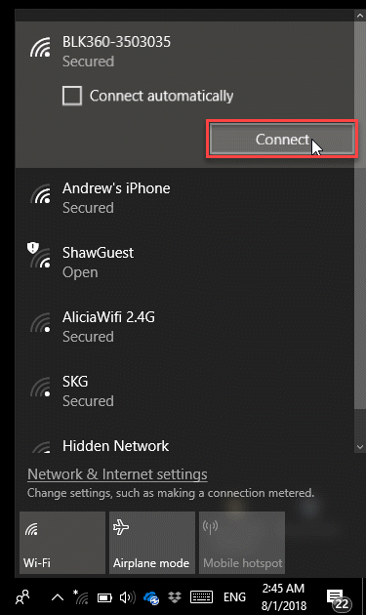
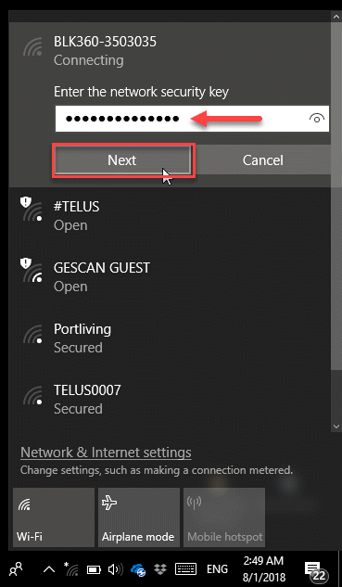

- Ouvrir votre navigateur internet (vous n'aurez pas de connexion internet). Entrer l'adresse suivante et appuyer sur ENTRÉE.

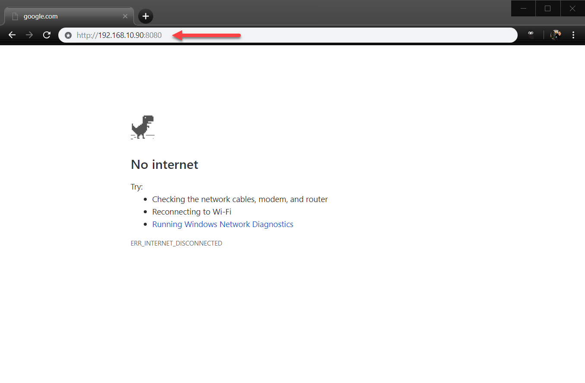
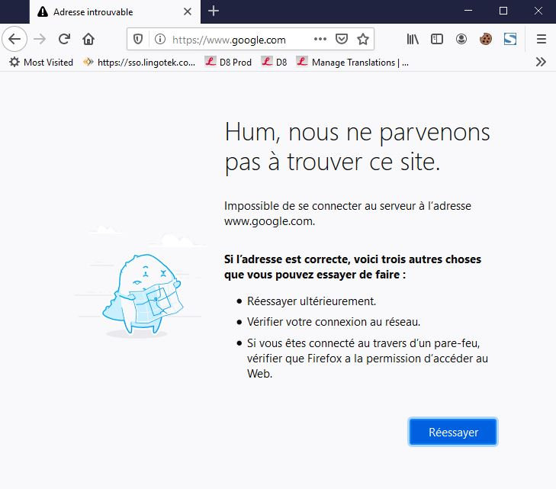
  - http://192.168.10.90:8080

- Cliquer sur "METTRE LE PROGRAMME À JOUR"

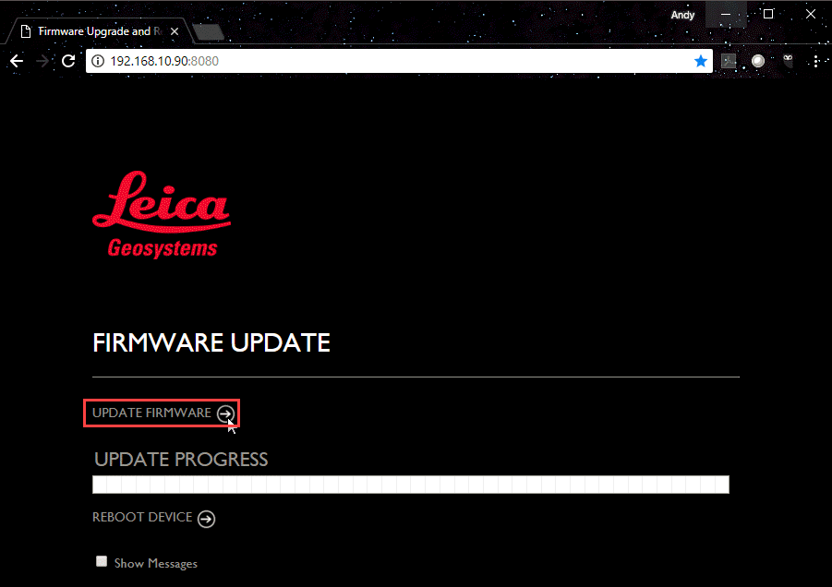
- Retrouver le fichier ".swu" que vous avez téléchargé plus tôt. Cliquer sur « ouvrir ».

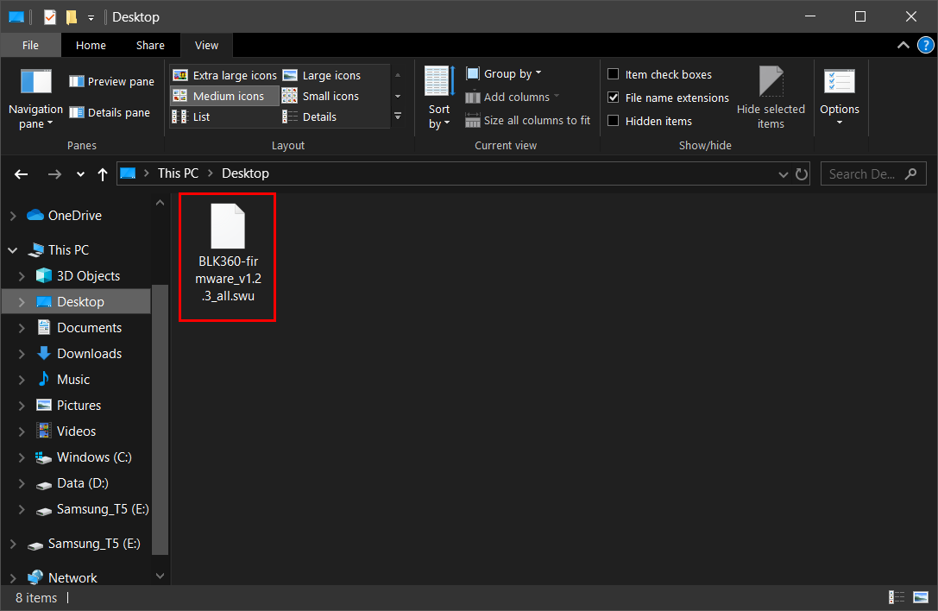

- Vous pourrez voir l'avancée de la mise à jour du programme.
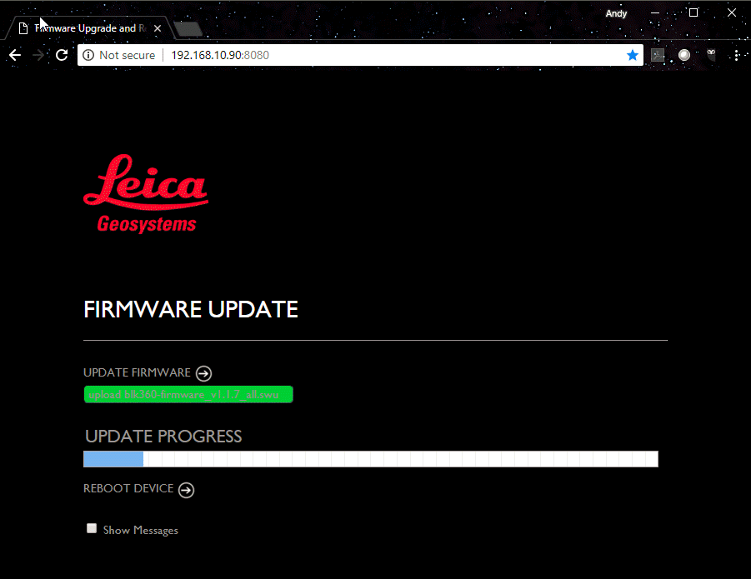

- Lorsque le transfert du programme est terminé, vous voyez apparaître l'option de redémarrage. Cliquer sur « REDÉMARRER L'APPAREIL ».

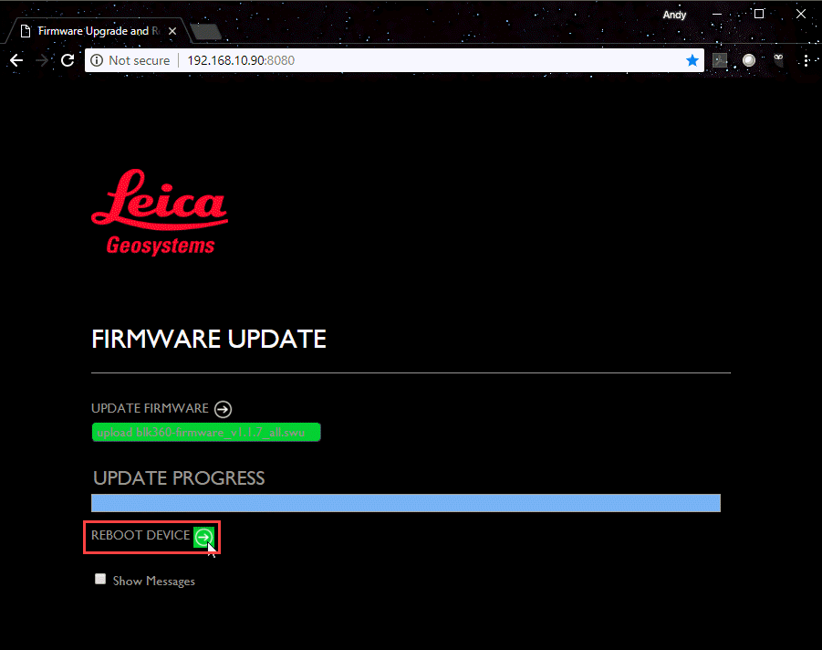

- Le BLK360 redémarre avec la nouvelle version du programme.

